26 марта 2021

Эксперты обсудили лучшие практики межведомственного мониторинга
Какие социально-экономические показатели необходимо учитывать государству для принятия правильных управленческих решений? Как управлять данными из различных источников и с какими проблемами сталкиваются регионы при мониторинге данных? Эти вопросы эксперты обсудили на круглом столе, организованном Аналитическим центром.
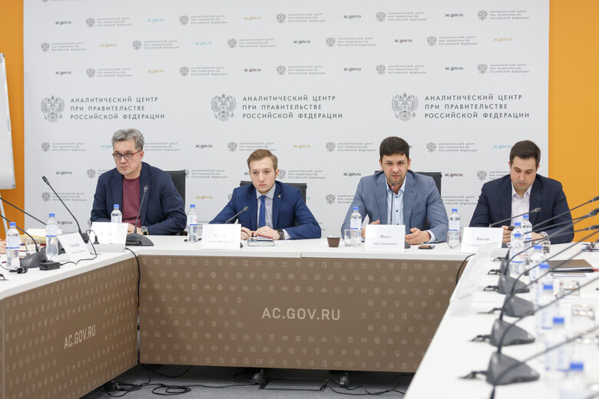
Открывая дискуссию, руководитель Департамента управления данными АЦ Иван Фост отметил, что с каждым днем растет значимость системной межотраслевой аналитики на основе данных, которая обеспечивает принятие управленческих решений на государственном уровне.
«Зачастую линейная формула расчета показателей не позволяет чувствовать реальную ситуацию в отрасли, социальные эффекты от реализации отраслевых мер и обратную связь от населения. Создание межведомственного мониторинга – это попытка понять и оценить полную картину происходящего в отрасли, сформировать базовую методологию, не просто получить цифры, но и оценить степень влияния факторов на достижение целевых показателей», – рассказал Иван Фост.
Эксперты Аналитического центра представили участникам круглого стола общую концепцию межведомственного мониторинга, которую уже начали апробировать на примере показателей отрасли физической культуры и спорта. «Для создания межведомственного комплексного мониторинга важно объединить данные из официальных государственных источников с данными из альтернативных источников, в том числе учитывая социально-экономические эффекты и их влияние на качество жизни населения. В модели данных необходимо рассматривать не только показатели одной конкретной отрасли, например, спорт и физическая культура, но обязательно учитывать показатели смежных отраслей, которые прямо или косвенно могут быть взаимосвязаны и влиять друг на друга», – прокомментировала эксперт АЦ Татьяна Сатырь.
Заместитель директора Института региональной экономики и межбюджетных отношений Финансового университета при Правительстве РФ Павел Строев поделился практическим опытом мониторинга данных социально-экономических показателей и их дальнейшего анализа. Он рассказал, что при реализации нескольких крупных региональных проектов был выявлен ряд ключевых проблем. «Процесс изменения административного деления муниципальных образований требует постоянной корректировки системы сбора показателей. Также часто меняются методики расчета показателей. И еще одна актуальная проблема – отсутствие единой системы межведомственного мониторинга социально-экономических показателей на региональном и муниципальных уровнях, где консолидировались бы все данные», - отметил Строев.
Заведующий Научно-исследовательской лабораторией регионального анализа и политической географии МГУ, к.г.н. Мария Горячко рассказала об использовании «новых» альтернативных источников данных для оценки социально-экономического развития регионов, чтобы минимизировать те проблемы статистики, с которыми приходится сталкиваться в ходе работы, например, задержка получения информации. В качестве «новых» данных она предложила использовать географическую привязку объектов, спутниковые снимки, данные мобильных операторов, базы данных недвижимости, данные крупных ритейлеров и другие.
Системы мониторинга достижения целевых показателей национальных целей в настоящее время создаются ведомствами на разных уровнях. Представители региональных органов исполнительной власти Республики Тыва, Республики Саха-Якутия, Калининградской и Тюменской областей обратили внимание на конкретные проблемы со сбором и получением данных в регионах и муниципалитетах, а также представили имеющиеся наработки в части моделирования и моделей данных. Конкретным кейсом по разработке прототипа системы регионального интегрального мониторинга, направленного на повышение точности принятия управленческих решений в регионе, поделился научный руководитель проектов ООО «Открытый код», д.т.н Антон Иващенко. Эксперт продемонстрировал практические возможности прототипа системы мониторинга динамики отраслевых показателей на территории Самарской области, возможность «дойти» до конкретного объекта отрасли и его показателей, а также построить модель межотраслевых показателей, корреляций и взаимовлияний показателей и факторов друг на друга.
Участники круглого стола отметили, что управленческие задачи чаще всего находятся на стыке разных отраслей, поэтому важно, чтобы между ведомствами всех уровней была согласованность. Именно для этого, по мнению экспертов, важна единая методология сбора и анализа данных и общее понимание того, как они влияют друг на друга.

